Семинар 4

Нам показали код для построения гистограммы распределения цветов и показали, как мы можем на эти гистограммы влиять, тем самым меняя изображение(можем его осветлить/затемнить, менять цветовую гамму, изменить контраст)

Меняем цветовую гамму:
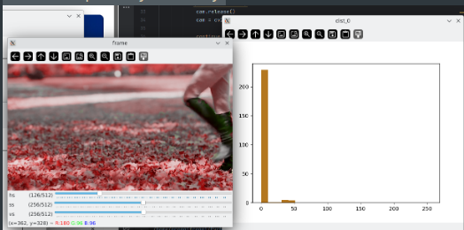
Меняем насыщенность:
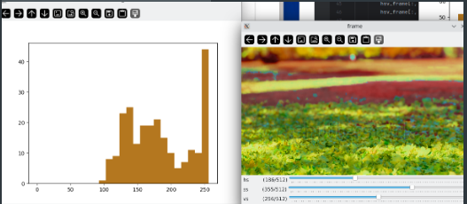
Меняем яркость:
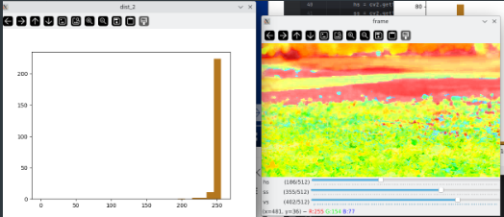

Код семинара:
https://github.com/ProgiFrogi/Task_for_project_of_Starkit/blob/main/OpenCV/example4.py

Семинар 5
Анализ контуров.
Задача, определить контуры картинки
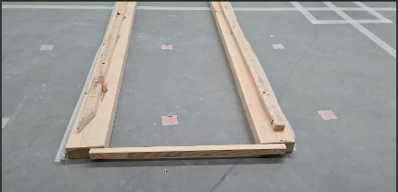
Взяв threshould из 3 канала hsv картинки получили:
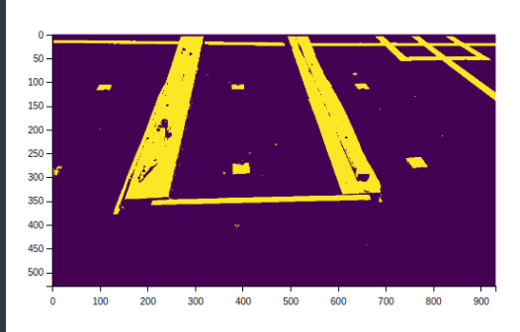

Результат threshould для 2 канала hsv:

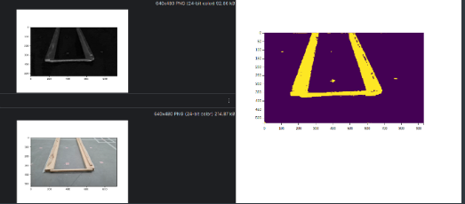
Пропала разметка справа сверху

Используя встроенные функции для поиска контуров и их отрисовки получим
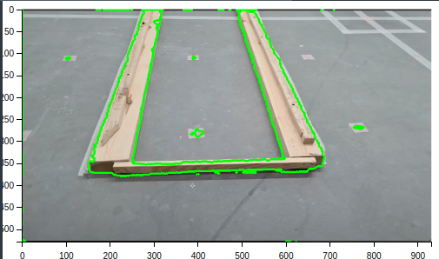

Добавили ограничение на длину контура
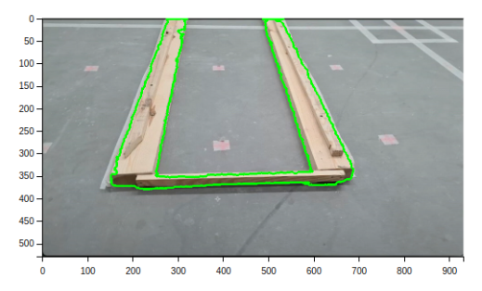
Добавили open morph для оптимизации
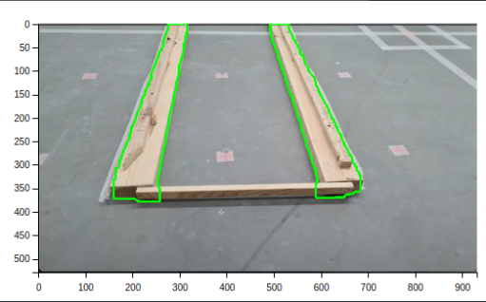
Немного углубился в morph, чтобы понять в чем разница между `MORPH_OPEN` и `MORPH_CLOSE`. Первый сначала уменьшает белую область, после чего увеличивает ее. Используется для удаления мелких белых шумов. Второй наоборот, сначала увеличивает белые области, после чего уменьшает их. Делается это для того, чтобы убрать черные шумы внутри объектов

В конце добавил немного аппроксимации (выравнивание прямых), чтобы убрать большое количество изгибов
Итоговый результат:
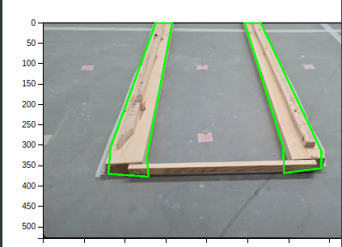

Код семинара часть 1:https://github.com/ProgiFrogi/Task_for_project_of_Starkit/blob/main/OpenCV/example5.py
Код семинара часть 2:
https://github.com/ProgiFrogi/Task_for_project_of_Starkit/blob/main/OpenCV/example5.py
(разнес на 2 части, так как код в середине семинара сильно меняется)

Семинар 6 я хочу сделать на следующей неделе, чтобы распечатать доску и сделать все 'своими руками'
Семинар 7 я попробую на следующей неделе, распечатав доску, как стерео камеру я буду использовать связку из телефона и камеры на ноутбуке

Лекция 5 была посвящена паттернам и вопросу как различат их движения
Так как мы воспринимаем мир не как отдельные пиксели, а как их набор поэтому паттерны очень важно распознавать
Для различения движения паттерна в простом случае используется формула, считающей разницу между паттерном и местом картинки. Он хорошо работает с симметричными объектами, но не работает в случае поворотов. Он простой и его легко считать.
Другой тип шаблонов - key points. Их легко распознать, вместо того, чтобы хранить всю информацию, можно следить только за ключевыми точками
Другой способ - использовать свертки с помощью ядер
Мы можем усреднить сигнал в некоторой области, чтобы найти что-то выделяющееся
Мы можем искать вертикальные или горизонтальные градиенты с помощью матриц
Более сложный способ приведен на примере проведения линии(по факту линейная регрессия)
Следующий метод - hough transform
Любую линию можно представить в виде расстоянии до линии и наклона
Мы проводим для все точек различные линии, что отличаются разными углами. После мы находим лучшую, с помощью синусоиды(измеряем соотношение между углом и суммой расстояний других точек до линии, получается синусоида, пересечение 3х синусоид - наше искомое значение угла). Мы можем получить не одно пересечение, но это можно решить, изменив параметры(разница углов между линиями).
Проблема - быстро растет с ростом размерности пространства.
Другой метод - метод случайных выборок. (RANSAC). Берем случайные точки данных, после строим модель, берем некоторые отсечки, все что за ними - выбросы
Повторяем несколько раз, после выбираем лучшую модель.
Для разных фигур разное количество точек (например, для эллипса - 5).
Мы можем настроить, используя разное количество повторов (чем больше, тем больше точность)

Итого:
На этой неделе успел меньше, чем планировал, но к счастью, за счет предыдущей, иду ровно по плану
Нужно посмотреть 6, 7, 8 семинар, и начнутся нейронные сети. Планирую во вторник сходить в дирекцию распечатать все нужные паттерны (шахматную доску и метки). Для семинара 8 я буду использовать маркер и доску в боталке.
На следующей неделе планирую посмотреть 6, 7, 8 семинар, распознать метки с помощью статьи и возможно затронуть нейронные сети
Если подвести итоге по оставшейся работе, то оставшиеся 12 видео посвящены нейро сетям, и большинство из них длится в среднем минут 20-25, поэтому за оставшееся время успею посмотреть их всех и мб что-то поискать по определению положения камеры)

